**Сайт компании** [**https://tomskenergosbyt.ru/**](https://tomskenergosbyt.ru/) **(далее – сайт компании)**

**Личный кабинет клиента** [**https://my.tomskenergosbyt.ru/auth**](https://my.tomskenergosbyt.ru/auth) **(далее - ЛКК)**

**Мобильное приложение «Мой Томскэнергосбыт»** [**https://play.google.com/store/apps/details?id=ru.tii.lkcomu_tmk&hl=ru&gl=US**](https://play.google.com/store/apps/details?id=ru.tii.lkcomu_tmk&hl=ru&gl=US) **(далее – МП)**

**Найти информацию по регистрации и работе в ЛКК/МП клиент может:**

1. В социальных сетях компании <https://vk.com/ensbtomsk>, <https://ok.ru/tomskenergosbyt> по хештегам:

* [#инфографика_тэс](https://vk.com/feed?section=search&q=%23%D0%B8%D0%BD%D1%84%D0%BE%D0%B3%D1%80%D0%B0%D1%84%D0%B8%D0%BA%D0%B0_%D1%82%D1%8D%D1%81) - инфографики по регистрации в личном кабинете и оплате
* #мпфл_тэс – посмотреть, как и где скачать мобильное приложение

1. В RuTube ролик по регистрации в ЛКК: <https://rutube.ru/video/9c0dc5b2d541afdd7c331757190e4802/>

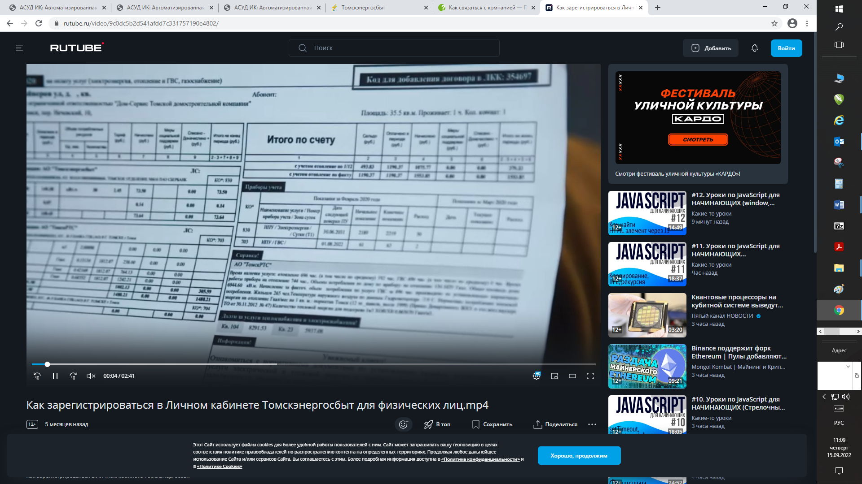

*Также это видео доступно в сообществах компании <https://vk.com/ensbtomsk>, <https://ok.ru/tomskenergosbyt> в разделах видео.

1. На сайте компании в разделе «Дистанционные сервисы» <https://tomskenergosbyt.ru/about_company/distance_services.php> перечень дистанционных сервисов.

Страница находится на доработке.

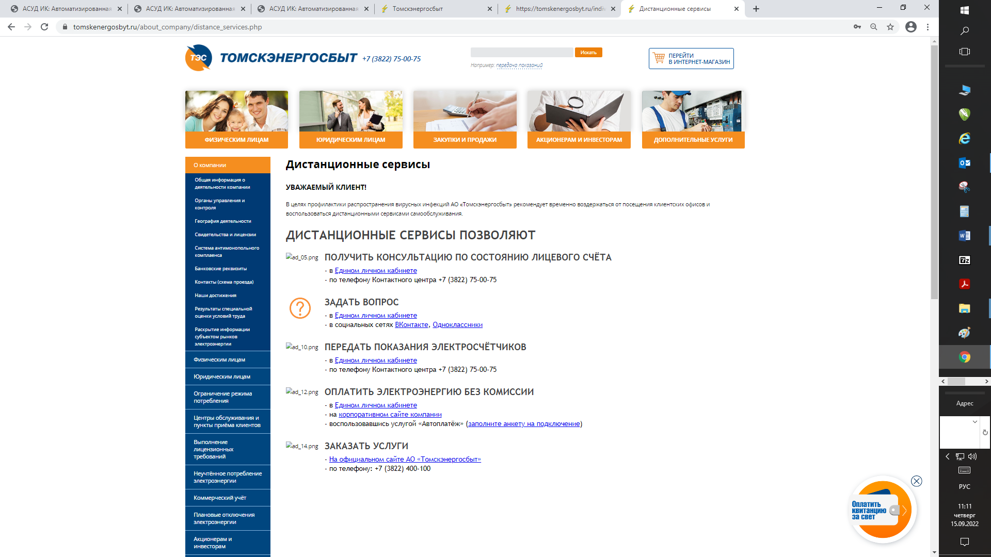

1. На сайте компании в разделе «Новый личный кабинет» <https://tomskenergosbyt.ru/individuals/novyi_lichn_kabinet.php>:

* инструкция по регистрации в ЛКК
* инструкция по оплате услуг ЖКХ в ЛКК - подробное руководство пользователя (регистрация и использование личного кабинета).

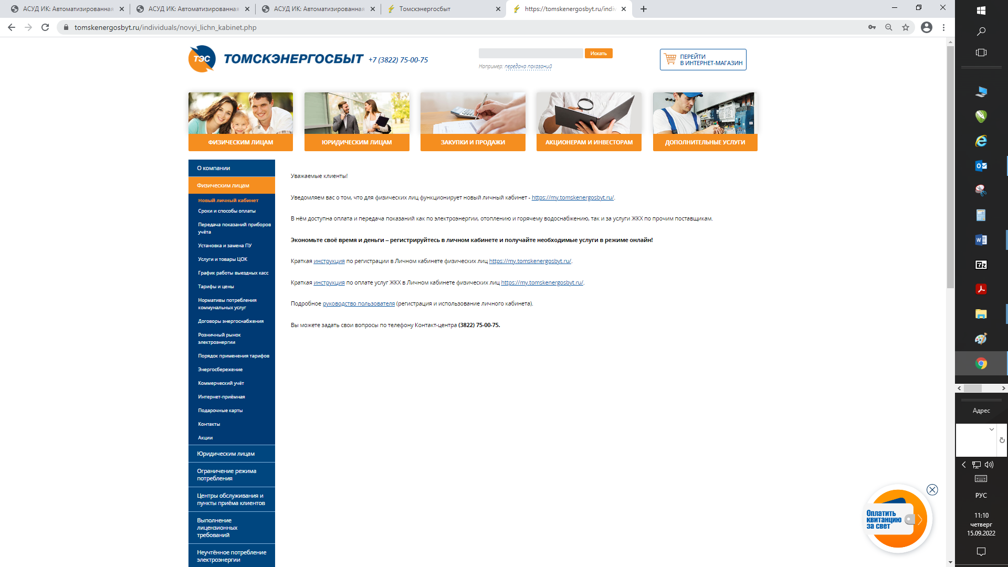

1. В ЛКК в разделе «Вопросы-ответы»:

* Ответы на популярные вопросы по работе ЛКК/МП.

Раздел «Вопросы-ответы» находится на доработке.

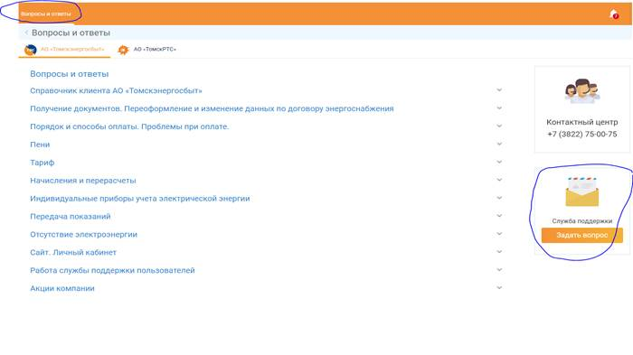

1. В чат-боте в Telegram (@tes_telegram_bot).

Чат-бот даёт ответы на типовые обращения по основной деятельности компании: как заключить договор, получить платёжные документы, зарегистрироваться в личном кабинете клиента, перейти на электронный счёт.  Также чат-бот предоставляет возможность редактировать информацию по лицевому счёту, благодаря которой абонент может внести в базу данных свой актуальный номер телефона или адрес электронной почты.

